**L’AMPLEUR DE LA VARIABILITE CLIMATIQUE DANS LE BASSIN VERSANT DE L’OUED EL HAMMAM (NORD OUEST D’ALGERIE)**

El Mahi Aicha1, Bouregba Naouel1, Benadela Laouni 1 Meddi Mohamed2

1 Université de Mascara, B.P. 763, Laboratoire des Sciences et Techniques de l’Eau, E-mail : aicha_mahi@yahoo.fr; bouregba.n@gmail.com; [laouni21@yahoo.fr](mailto:laouni21@yahoo.fr)

2 Ecole Nationale Supérieure d’Hydraulique de Blida E-mail : mmeddi@yahoo.fr

**RÉsumÉ**

Les précipitations constituent avec les températures, les éléments fondamentaux du climat. La variabilité climatique dont les causes sont difficiles à cerner, peut se manifester par de longues périodes de sécheresse avec pour conséquences des effets négatifs sur le cycle hydrologique, l’environnement et les activités socio-économiques. Dans les zones semi aride, les bassins versants sont sensibles à des faibles variations des caractéristiques climatiques. De petits changements de température ou de pluviosité sont susceptibles d’entraîner d’importantes répercussions sur le ruissellement des eaux de surface. Situé au Nord Ouest de l'Algérie, le bassin versant de l’oued El Hammam, d'une superficie de 8348 km2, subit durant les dernières décennies une sécheresse persistante. En se basant sur la normale climatologique, plusieurs approches statistiques utilisant des données climatiques et hydrométriques sont utilisées dans cette étude afin de rechercher les différentes organisations existantes et de répondre s’il y a une rupture de stationnarité. L’application de la méthodologie de Box et Jenkins sur les données mensuelles des trois paramètres étudiés, a montré que le modèle SAR est loin d’être parfait sur les totaux pluviométriques et les débits moyens du point de vue quantitaif, mais il a bien prévu la qualité de la tendance. Par contre ce dernier permet de mieux prévoir l’évolution saisonnière des températures moyennes pour l’ensemble des stations étudiées.

**Mots-clés :** Changement climatique, Oued El Hammam, variabilité, données hydro-climatiques, modèle ARMA

# INTRODUCTION

Le climat terrestre est naturellement sujet à des variations. Au cours de son évolution, la terre a connu régulièrement des périodes de réchauffement et de refroidissement, qui faisaient partie des cycles climatiques naturels. Les diverses régions du monde réagissent différemment aux effets des changements climatiques. Il est important de souligner que les pays les moins développés sont moins armés pour atténuer ces effets négatifs.

Un des points majeurs est l’importance de l’impact du climat et de ses variations sur la ressource en eau. De plus, comme la ressource en eau est au cœur de vitalité des écosystèmes naturels et d’un grand nombre des activités socio-économiques de notre pays, toute modification dans la variabilité du climat pourrait avoir un impact sérieux sur la disponibilité et la qualité de cette ressource. A cet égard, nous estimons qu’il est important d’insister sur le fait qu’une saine gestion des ressources en eau en Algérie est impensable sans tenir compte du climat et de ses variations.

L’apparition de nombreux phénomènes climatiques récents de grande ampleur aussi bien spatiale que temporelle, ont fait l’objet de plusieurs études et ont poussé la communauté mondiale à s'intéresser aux changements climatiques et à leurs impacts sur les ressources en eau. Parmi eux, on peut citer le phénomène de sécheresse qui affecte les pays du Maghreb, et l'Algérie en particulier, depuis les années 1970 (J.P. LABORDE, 1993 ; H. MEDDI, 2001 ; A. EL MAHI, 2002 ; M. MEDDI et P. HUBERT, 2003 ; A. EL MAHI et al. 2004 ; K. KETROUCI et al. 2004 ; A. TALIA *et al*, 2004 ; H. MEDDI *et al*, 2007)

La méthodologie consiste à établir d’abord l’existence de la variabilité inter-annuelle et intra-annuelle au niveau de la pluviométrie, la température et l’écoulement superficiel sur chaque station du bassin versant. Ensuite à effectuer la comparaison des fluctuations et enfin de prévoir les variations de paramètres hydro-climatiques étudiés, en utilisant l’approche statistique et qui est approfondie par les techniques autorégressives.

**2. AIR D’ÉTUDE**

Le bassin versant de l’Oued El Hammam se situe au Nord Ouest de l’Algérie, il fait partie du grand bassin de la Macta. D’une superficie de 8348 km2, il appartient à l'ensemble des bassins côtiers oranais et plus particulièrement au grand bassin de la Macta (Fig. 1).

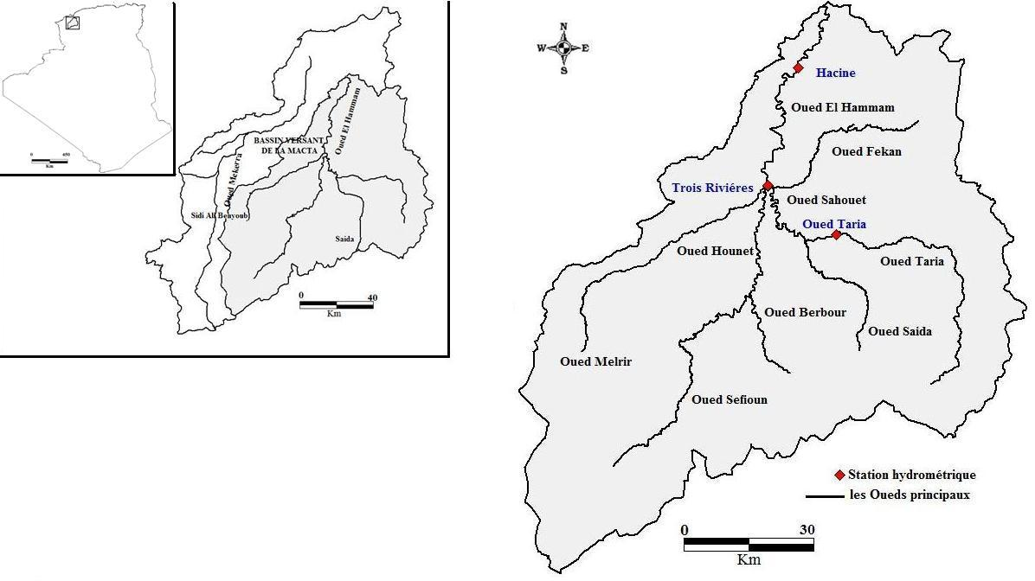

**Figure 1: Localisation du bassin versant de L’Oued El Hammam avec les bassins versants du Nord**

Le bassin de l’Oued El-Hammam, situé sur le flanc nord des hautes plaines oranaises, présente une forme allongée et son altitude moyenne est de 790 m. Si avec environ 65% de la superficie du bassin de l’Oued El Hammam se tient en dessous de 1000 m, 3,6 % sont à plus de 1200 m, le point culminant dépassant les 1400 m à proximité de la confluence de la Macta, (fig.2). L’Oued El Hammam prend sa source à 16 km au Sud-ouest de Ras Elma et parcourt une distance de 175,5 km à une altitude de 1200 m suivant une direction sud-ouest nord-est et reçoit ses principaux affluents à la station hydrométrique des Trois Rivières. II longe toute la partie des monts des Beni Chougrane, après avoir drainé dans son haut cours les monts de Daya et Saida, et se perd ensuite dans la plaine marécageuse de 1’Habra tout en alimentant les nappes aquifères à la base des alluvions et des sables. Le débit de l’Oued El Hammam est régularisé par les trois barrages de Fergoug, Bouhanifia et Ouizert. Les sols calcaires humifères occupent la plus vaste superficie de ce bassin versant. Des zones de sols calcaires typiques se retrouvent également dans la partie Nord tandis que des zones de sols calciques s’observent dans la partie Sud. Finalement des sols alluviaux bordent les berges des Oueds.

C’est généralement sur les versants tournés vers le nord que sont présentes des tâches de verdure. Les espèces dominantes sont le chêne et le pin d'Alep. La densité forestière a diminué ces dernières années suite à l'action anthropique et aux incendies. Une arboriculture riche domine pratiquement tout au long de l'Oued El Hammam, sur les riches terrasses que l'on trouve dans la vallée, les arbres rustiques tels que l'amandier, le figuier et l’olivier occupant des surfaces importantes. Toutefois les cultures céréalières et le maraîchage prédominent dans la partie Sud et Sud-Est du bassin versant ; ces cultures sont temporaires, discontinues et ne protègent pas efficacement le sol

Le climat régnant sur le bassin, typiquement semi-aride, avec une moyenne de 280 mm de précipitations, est caractérisé par :

* La diminution de la pluviométrie du Nord au Sud  (350 à 150 mm) (Fig.2)
* L’irrégularité des précipitations saisonnières ;
* Une longue période de sécheresse estivale ;

Les variations pluviométriques sont particulièrement contrastées, tant du point de vue intra-annuel qu’interannuel, avec des années de sécheresse sévère. Le régime hydrologique de l’oued se caractérise par son extrême irrégularité, à la fois spatiale et temporelle ; le régime est caractérisé par des hautes eaux d’automne, par un hiver et un printemps à écoulement modéré et par un étiage estival très prononcé.

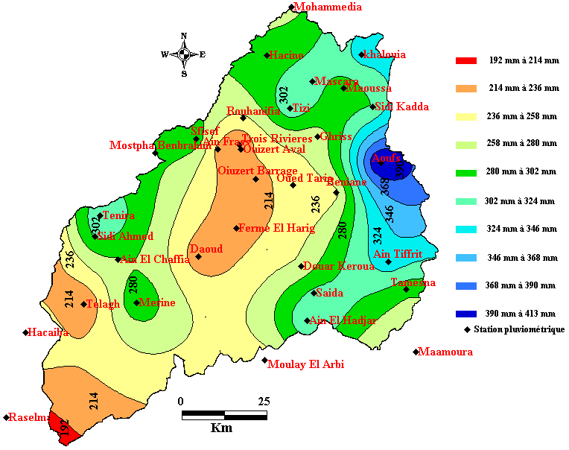

**Figure 2 : Carte pluviométrique du bassin versant de l’Oued El Hammam (1979-2005)**

**3. Méthodologie**

Les données considérées dans ce travail sont les précipitations totales enregistrées et les températures maximales et minimales moyennes, collectés auprès de l'Office National de la Météorologie (ONM) et l’Agence National des Ressources Hydriques (ANRH). Les cumuls annuels des précipitations et les moyennes annuelles des températures constituent les données de base, mais on verra aussi la nécessité d’utiliser les cumuls et les moyennes saisonniers. une stations ont été utilisées pour décrire l’évolution de la pluviométrie et la température sur le bassin versant étudié, couvrant des périodes d’observations différentes. Il s’agit la station de Mascara, Ghriss et Saida pour les températures et Hacine , Mascara et Trois Rivières pour la pluviométrie .

**3.1 Etude de la stationnarité des données étudiées**

Il est possible de mettre en évidence la non-stationnarité des différentes séries survenue pendant la période considérée. Cela revient à dire qu’il est possible d’isoler les périodes d’anomalies pluviométriques, thermométriques ou hydrométriques (périodes fortement pluvieuses ou de sécheresse, périodes fortement chaudes ou froides ou bien périodes hydrologiquement humides ou sèches). Pour se faire, les tests non-paramétriques de Pettitt (1979) et de Hubert (1989), capables d’estimer la position d’un changement de moyenne (point de rupture) dans une série.

Les tests non paramétriques ne font pas d'hypothèse sur la nature de la distribution de probabilité de la variable définissant la série des observations.

**Test de Pettitt**

L’approche de Pettitt est non paramétrique et dérive du test de Mann-Whitney. Il consiste à découper la série principale de N éléments en deux sous séries à chaque instant t compris entre 1 et N-1.

La série principale présente une rupture à l’instant t si les deux sous séries ont des distributions différentes. Si l’hypothèse nulle H0 de non-rupture est rejetée, une estimation de la date de rupture est donnée pour l’instant t, définissant le maximum en valeur absolue de la variable  :

 (1)

**Avec**:  Où : 





Pour un risque α de première espèce donné, H0 est rejetée si une certaine probabilité calculée à partir de la série chronologique étudiée est inférieure à α :

 (2)

Ainsi que le seuil de significativité est donné par la quantité suivante :

 (3)

Ce test a été choisi pour son utilisation dans de nombreuses études de détection de changement de la stationnarité, suite à sa robustesse et sa puissance surtout en ce qui concerne le test de rupture sur la moyenne (Lubès et al. 1998).

**La Procédure de segmentation (Hubert P. et al. 1989)**

L’existence de modifications brutales de certains paramètres statistiques des séries hydrologiques, en particulier de leur moyenne, est une cause possible de la rupture de l’homogénéité de ces séries. Les séries comportant un changement brutal de leur moyenne présentent un fort coefficient d’autocorrélation, mais ne sont pas susceptibles d’ajustements satisfaisants à des modèles autorégressifs.

La procédure de segmentation a pour principe le découpage d’une série en m segments de telle sorte que la moyenne calculée sur tout segment soit nettement différente de la moyenne du (des) segment (s) voisin (s).

La segmentation est définie de la façon suivante :

Toute série xi, i = i1, i2 avec i1 ≤ 1 et i2 ≥ N où (i1< i2) constitue un segment de la série initiale des (xi), i = 1, 2,…, N. Toute partition de la série initiale en m segments est une segmentation d’ordre m de cette série.

A partir d’une segmentation particulière d’ordre m pratiquée sur la série initiale, on définit :

* ik, k = 1,2,…, m, le rang dans la série initiale de l’extrémité terminale du kième segment ;
* , la longueur du kième segment ;

, la moyenne du kième segment,  ; (4)

Dm, l’écart quadratique entre la série et la segmentation considérée, avec :. (5)

Cette méthode présente l’avantage de pouvoir rechercher des changements multiples de moyenne dans une série hydrométéorologique. Elle est considérée comme un test de stationnarité ; « la série étudiée est stationnaire » constitue l’hypothèse nulle de ce test. Elle a été utilisée dans plusieurs études de changements climatiques notamment en Roumanie et surtout en Afrique de l’Ouest où elle a été appliquée aux séries des précipitations et des débits de cette région (Hubert P. et al, 1989).

La puissance de cette procédure a été confirmée par Lubès-Niel H. et al. (1998) surtout au niveau de signification 0.01 du test de Scheffé. Elle s’est révélée particulièrement robuste en confirmant les discontinuités détectées initialement après l’allongement (de dix ans) des séries étudiées en Afrique de l’Ouest (Hubert P. et al, 1998).

**La méthode Bayésienne de A.F.S LEE et S.M. HEGHINIAN**

Cette approche est paramétrique, elle requiert une distribution normale des variables étudiées. L'absence de rupture dans la série constitue l'hypothèse nulle. La méthode établit la distribution de probabilité a posteriori de la position dans le temps d'un changement (A.F.S. LEE et S.M. HEGHINIAN, 1977 ; H. LUBES *et al*., 1994). La procédure repose sur le modèle suivant :

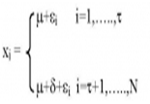 (6)

Les εi sont indépendants et normalement distribués, de moyenne nulle et de variance σ2. τ et δ représentent respectivement la position dans le temps et l'amplitude d'un changement éventuel de moyenne. La procédure bayésienne se fonde sur la distribution marginale a posteriori de τ et δ. Lorsque la distribution est unimodale, la date de la rupture est estimée par le mode avec d'autant plus de précision que la dispersion de la distribution est faible.

# 3.2. Les prévisions de la méthode de Box et Jenkins

La méthode que nous présentons a été développée dans le but d’effectuer des prévisions à moyen terme des séries chronologiques. Cette méthode est basée en effet sur le fort lien de dépendance qui peut être mesuré par un coefficient de covariance ou un coefficient de corrélation et qui permettra de réaliser des prévisions. C’est le cas des statistiques prévisionnelles, ou les variables successives sont liées. Le modèle ARMA a été développé par Box et Jenkins (1976), il a gagné en popularité dans de nombreux domaines et en particulier dans celui de la recherche, confirmant ainsi sa puissance et sa flexibilité. Les modèles autorégressifs représentent une famille assez importante dont la plus connue est celle des estimateurs du type AR (Auto Régressive), MA (Moving Average) et ARMA (Auto Regressive Moving Average). Ce modèle comporte des paramètres autorégressifs (p), ainsi que des moyennes mobiles (q).

La procédure de modélisation de Box et Jenkins comporte la phase d'identification du modèle, estimation des paramètres, prévisions et validation.

Avant de pouvoir démarrer l'estimation, il nous faut décider du nombre et du type de paramètres ARMA à estimer. Les outils principaux utilisés lors de la phase d'identification sont les tracés de la série, les corrélogrammes d'autocorrélation (FAC) et d'autocorrélation partielle (FACP).

Lors de la phase d'estimation des paramètres, un algorithme de minimisation de fonction est utilisé pour maximiser la vraisemblance de la série observée, étant données les valeurs des paramètres.

Les estimations des paramètres sont utilisées à la prévision, pour calculer les nouvelles valeurs de la série, ainsi que des intervalles de confiance autour de ces valeurs prévues.

Ensuite un indicateur simple et courant est utilisé pour mesurer la fiabilité du modèle, consiste à comparer la précision des estimations basées sur des données partielles, afin que les prévisions puissent être comparées avec les dernières observations connues de la série.

Un processus ARMA (p, q) est représenté par :

 (7)

ε t: La population des résidus décrite par un processus bruit blanc (0 ,)

**4. RÉSULTATS ET DISCUSSION**

# 4.1 Étude du régime pluviométrique  et thermique au bassin versant de l’Oued El Hammam

## 4.4.1 Tendance de la pluviométrie

L’évolution chronologique des précipitations à la station de Mascara montre une grande variabilité interannuelle et des fluctuations remarquables avec une tendance à la baisse s’étalant sur prés de 20 ans (1980-2002) et une deuxième tendance à la hausse plus au moins caractéristique durant la période (2002-2013) .le maximum est enregistré en (2008-2009) et le minimum est enregistré en (1976-1977) (fig.3).

L'évolution chronologique des totaux pluviométriques annuels à la station de Hacine sur la période (1966-2009), montre deux tendances. Une première tendance à l’hausse couvrant la période (1966-1980) et une deuxième longue tendance à la baisse, qui commence au début des années 80 et se prolonge jusqu’à l’année (2004-2005), excepté les années ((1995-96 et 1996-97). L’année (2008-2009) présente l’année la plus arrosée, par contre l’année (1980-1981) représente le minimum annuel(fig.3).

L’évolution chronologique des précipitations à la station des Trois Rivières ( fig.3) met également une grande variabilité interannuelle, les fluctuations autour de la moyenne sont importante de sorte qu'on ne peut pas décelée des périodes de tendance bien remarquables. D’une manière générale, On remarque une tendance à la hausse durant les années (2002-2012). Le maximum est enregistré aussi en (2008-2009) et le minimum en (1981-1982) (fig.3).

### 4.4.2 Tendance de la température

Les températures moyennes annuelles oscillent entre 16°C et 19.2°C. Les années les plus chaudes sont respectivement (2000-2001) à Mascara avec un taux d’accroissement de 2.1°C au-dessus de la moyenne et à Saida avec 0.7°C par rapport à la moyenne, et (1989-1990) à Ghriss avec 0.9°C au-dessus de la moyenne. Les années les plus froides sont (1991-1992) à Mascara et Saida, et (1984-1985) à Ghriss avec un écart moyen de -1°C par rapport à la moyenne (Fig.4).

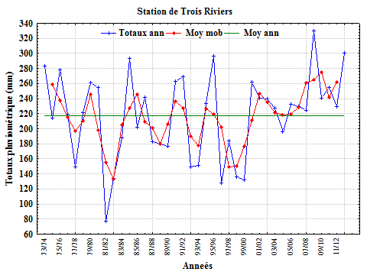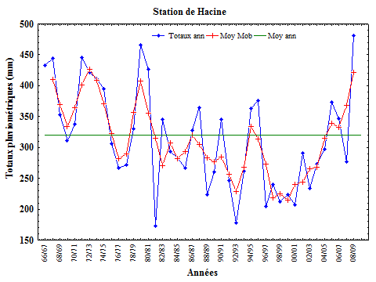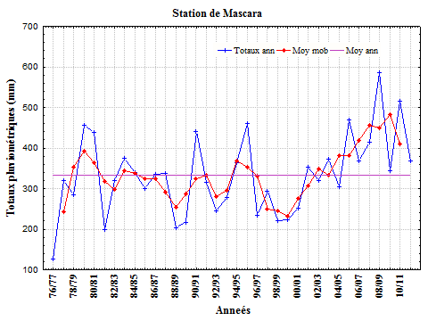

**Figure 3 : Evolution des totaux pluviométriques annuels**

L’ampleur du réchauffement est très importante sur la dernière tendance positive et dépasse celle estimée sur la période totale à Mascara (soit 1.3°C en 15ans et seulement 0.9°C en 21ans) et à Saida (soit 1.2°C en 15ans et seulement 0.8°C en 21ans). Par contre sur la station de Ghriss, l’augmentation des températures sur la période totale est similaire à celle observée sur les quinze dernières années, soit de 0.9°C.

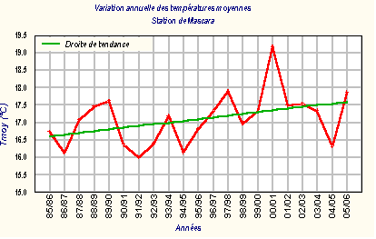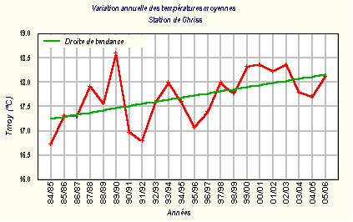

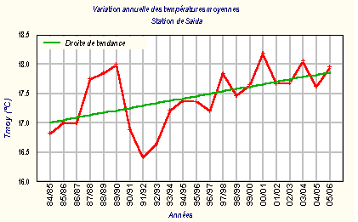

**Figure 4 : Evolution de la température moyenne annuelle (1984-2006).**

**4.5 Etude de la stationnarité**

Les trois tests cités précédemment (test de Pettitt, la procédure de segmentation et la méthode Bayésienne) ont été appliqués à l’échelle annuelle sur les totaux pluviométriques et les températures moyennes des stations étudiées. Les résultats sont résumés dans le tableau 1 pour chaque paramètre et à chaque station.

***Tableau 1: Résultats de l’application des tests statistique s : Pettitt , la segmentation de Pierre Hubert et la méthode Bayésienne sur les séries chronologiques étudiées.***

|  |  |  |  |  |  |  |  |  |
| --- | --- | --- | --- | --- | --- | --- | --- | --- |
| **Stations** | **Totaux pluviométriques annuels** | | | | | | | |
| **Pettitt** | | | | **Segmentation de Hubert** | | | **Methode Bayésienne** |
| **Période**  **d'étude** | **Prob (KN)** | **Date de rupture** | | **début** | **Fin** | **Moy.** | **Date de rupture** |
| **Mascara** | 1976-2011 | 0.4 | - | | 1976  2005 | 2004  2011 | 307.8  338 | 2004 |
| **Hacine** | 1967-2009 | 0.056 | 1982 | | 1967  1982 | 1981  2008 | 374  277 | 1981 |
| **Trois Rivières** | 1973-2012 | 0.065 | -- | | 1973 | 2012 | 217 | 2007 |
| **Stations** | Températures moyennes annuelles | | | | | | | |
| **Pettitt** | | | **Segmentation de Pierre Hubert** | | | | |
| **Période**  **d'étude** | **Prob (KN)** | **Date de rupture** | | **début** | **Fin** | **Moy.** | **Ecart- type** |
| Mascara | 1985-2006 | 0.11 | -- | | 1985 | 2005 | 17.1 | 0.8 |
| **Ghriss** | 1984-2006 | 0.04 | 1996-1997 | | 1984  1997 | 1996  2005 | 17.5  18.1 | 0.5  0.3 |
| **Saida** | 1984-2006 | 0.04 | 1996-1997 | | 1984  1997 | 1996  2005 | 17.2  17.8 | 0.5  0.2 |

Le test de Pettitt a été appliqué en considérant un seuil de 5 %. Pour les totaux pluviométriques annuels, ce test montre qu’il y a une rupture de la stationnarité uniquement pour la station de Hacine. Cette rupture se situ en 1981-82, elle est caractérisée par une tendance à la baisse.Pour les températures, une rupture positive significative de la moyenne annuelle a été mise en évidence pour les stations de Ghriss et Saida en 1996-1997. En ce qui concerne les températures de la station de Mascara, aucune rupture ne s’est dégagée durant la même période d’étude.

La procédure de segmentation montre des ruptures de stationnarité à la station de Mascara et également de Hacine au niveau de signification de 1% du test de Scheffé. La comparaison des moyennes des sous-séries avant et après les points de rupture montre l’ampleur de la transition brutale qui a caractérisé la grande sécheresse(tableau 1).Pour les températures, une rupture est détectée en (1996-1997). Les moyennes des sous-séries avant et après cette rupture sont respectivement 17.5°C et 18.1°C à Ghriss, 17.2°C et 17.8°C à Saida, soit une augmentation de 3.5% des températures de 1997 à 2006.

**En ce qui concerne, la méthode Bayésienne, les résultats trouvés sont proches à ceux obtenus par le test de Pettitt et la procédure d’Hubert en mettant en évidence parfois les mêmes dates de ruptures de stationnarité.**

# 4.6 Les prévisions de la méthode de Box et Jenkins

Les valeurs prévues pour les douze mois de chaque année considérée par le modèle le plus représentatif SAR (1,0) (1,0) sont comparées à celles observées sur la figures 05. L’examen de cette figure montre que l’incertitude est assez grande sur les totaux pluviométriques, par contre le modèle s’ajuste bien aux températures réelles, où toutes les valeurs observées et prévues entrent dans la fourchette de prévision avec une incertitude assez moindre.

A l’échelle du mois et de la saison la prévision saisonnière est encore au stade de la recherche et il est fort probable que ces résultats ne seront pas opérationnels, vu de la complexité de la dynamique de nos régions. En effet sous nos climats, il est possible de n’observer aucune précipitation durant le mois le plus pluvieux de l’année, ce qui rend les modèles statistiques à mémoire difficilement utilisables.

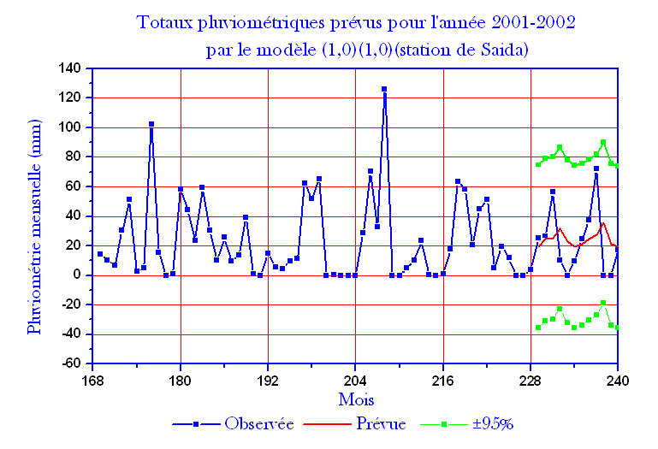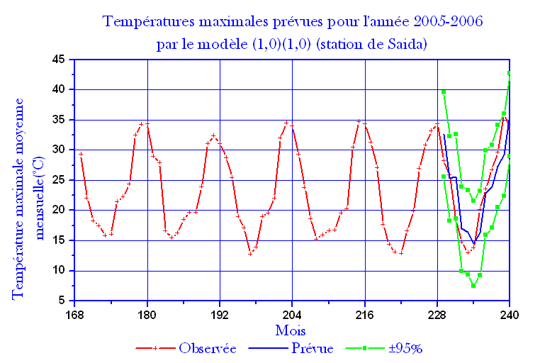

**Figure 05 : Totaux pluviométriques prévus et les températures maximales prévues pour les douze mois de l’année.**

# 5. CONCLUSION

L’étude de la variabilité des séries pluviométriques à l’échelle annuelle en appliquant la méthode des moyennes de série linéaire et celle de la moyenne mobile à trois points, a permis de déceler une tendance négative pour l’ensemble des stations.

L’étude de la variabilité annuelle a été également faite sur les températures moyennes. Une tendance positive a été détectée sur la moyenne annelle où l’ampleur du réchauffement est très significative sur les quinze dernières années pour l’ensemble des stations. Elle est de l’ordre de 0.9°C à Ghriss et atteint 1.2°C à Mascara et Saida. Ce réchauffement significatif est dû principalement à une hausse de la moyenne estivale.

L’étude de la stationnarité par l’application des trois tests statistiques (test de Pettitt, Segmentation de Hubert et méthode de bayésienne) aux séries pluviométriques et thermométriques a permis de positionner les dates de rupturesces. Ces tests ont fourni des résultats proches à savoir la mise en évidence d’une rupture de stationnarité durant la décennie quatre-vingt-dix pour les températures et les décennies quatre vingt et deux mille pour la pluviométrie. En plus le test de Segmentation de Hubert nous a permis d’estimer l’augmentation ou la diminution en donnant la moyenne avant et après la rupture.

L’application du modèle ARMA sur les données mensuelles des paramètres étudiés, a montré que le modèle SAR est loin d’être parfait sur les totaux pluviométriques du point de vue de valeur, mais il a bien prévu la qualité de la tendance. Par contre ce dernier permet de mieux prévoir l’évolution saisonnière des températures moyennes pour l’ensemble des stations étudiées. Ces résultats sont en principe dus d’une part au caractère aléatoire traduit par la grande variabilité des totaux pluviométriques et les débits, et d’autre part par le fort lien de dépendance des températures, qui sont mesurés par les autocorrélogrammes.

.

# REFERENCES

BOUREGBA, N. (2006), Modélisation du climat et changement climatique (cas de l’Algérie du Nord), mémoire de magister, C.U.Mascara.

COSANDEY C. L'érosion sur les hautes terres du Lingas: un processus naturel, une production sociale. Mémoires et Documents de Géographie, Editions du CNRS, Paris, 146 p., 1 carte H.T.

CROS-CAYOT S., 1996. Distribution spatiale des transferts de surface à l’échelle du versant. Contexte Armoricain. Thèse de doctorat, Sciences de l’environnement, Rennes, 223 p.

DAGNELIE P., 1965. A propos de quelques méthodes de comparaisons multiples de moyennes. Biom. Praxim. 6, 115-124.

DAOUD, Y. (1999), Influence of salt conditions on Physical properties of Chelif plains soils-national seminar on salting process of agricultural soils in Algeria- Algiers.

DAVY O., 1998. Analyse et prévisions des prescriptions ambulatoires des psychotropes et des antibiotiques en France depuis 1983, mémoire de DEA, Université Lyon I.

DJELLOULI, R. (2008), Etudes des changements du climat de l’Algérie et ses variations dans la région de Sidi Bel Abbés, mémoire magister, université Djilali Liabés.

EL MAHI A. (2002), Déficit pluviométrique des dernières décennies en Algérie du Nord et son impact sur les ressources en eau. Mémoire de Magister, Centre Universitaire de Mascara, 120 p.

HIRCHE A., BOUGHANI A. et SALAMANI M. (2007) - Évolution de la pluviosité dans quelques stations arides algériennes. Sécheresse, vol. 18, n° 4, 314-320.

HUBERT P., SERVAT E., PATUREL J.E., KOUAME B., BENDJOUDI H., CARBONNEL J.P ET LUBES-NIEL H., 1998. La procédure de segmentation, dix ans après. Proceedings of the Abidjan’98 conference on the Water Resources variability in Africa during the XXth Century. IAHS Publ. n° 252, 267-273

IPCC, (2001), Groupe d’Experts Intergouvernemental sur L’évolution du Climat, Bilan des changements Climatiques, les Eléments Scientifiques, Rapport Rédigé par le Goupe de Travail I.

IPCC, (2001), Groupe d’Experts Intergouvernemental sur L’évolution du Climat, Incidence Potentielles du Changement Climatique, Rapport Rédigé par le Groupe de Travail II.

KETROUCI, K. (2002), La sécheresse dans le Nord Ouest Algérien et son incidence sur la production du blé dur, mémoire de magister, C.U.Mascara.

LABORDE J.P. (1993) - Carte pluviométrique de l'Algérie du Nord à l'échelle du 1/500000.Agence Nationale des Ressources Hydrauliques, projet PNUD/ALG/88/021, une carte avec notice explicative, 44 p.

LAFTOUHI N. et PERSOONS E. (2007) - Influence des variations climatiques sur le régime hydrologique du bassin versant du Qsob (Essaouira Maroc). Technical Document in Hydrology, vol. 80, Édit. UNESCO et HydroSciences-Montpellier, 85-98.

MEDDI H. (2001), Quantification des précipitations : application au Nord Ouest algérien – méthodologie Pluvia. Mémoire de Magister, Centre Universitaire de Mascara, 160 p.

TALIA A. et MEDDI M. (2004) - La pluvio-variabilité dans le Nord de l'Algérie. Actes du colloque "Terre et Eau" (Annaba, 2004), 477-480.